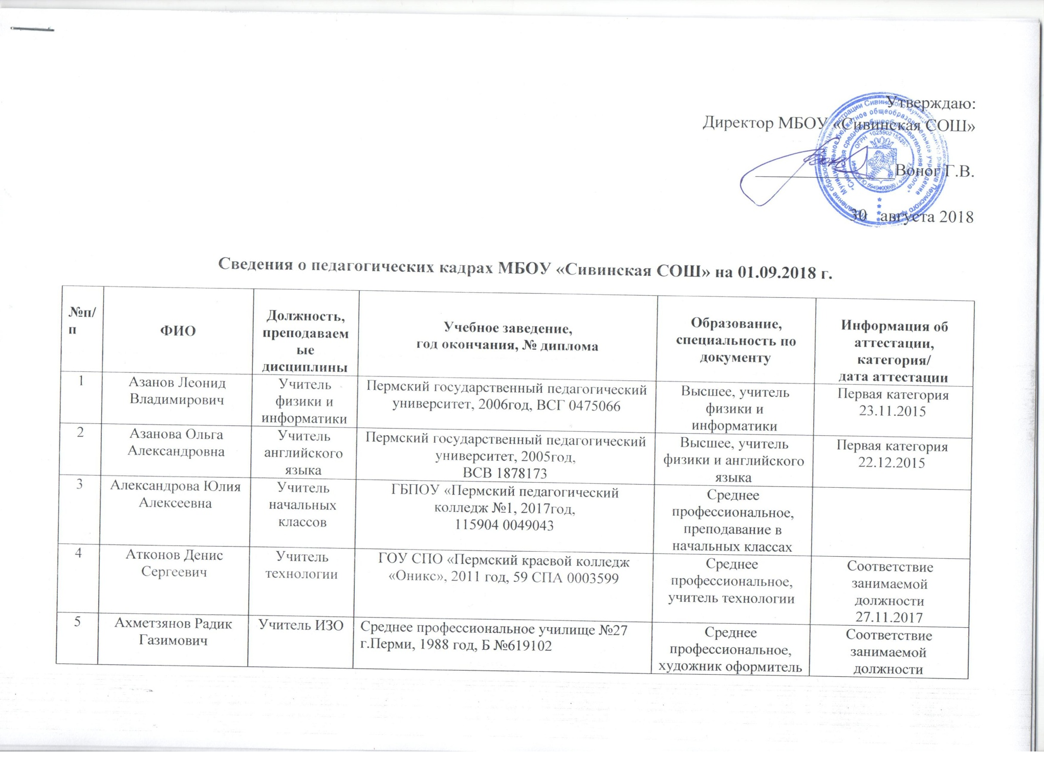
5 | Ахметзянов Радик Газимович | Учитель ИЗО | Среднее профессиональное училище №27 г.Перми, 1988 год, Б №619102  АНОДПО «Образовательный центр для муниципальной сферы Каменный город» по программе «Педагогическое образование. Изобразительное искусство в условиях реализации ФГОС ООО, СО» Диплом о профессиональной переподготовке 590400002011 в 2017 году | Среднее профессиональное, художник оформитель  Профессиональная переподготовка, учитель изобразительного искусства | Соответствие занимаемой должности  20.04.2017
6 | Анянова Ирина Сергеевна | Социальный педагог | АНОДПО «Образовательный центр для муниципальной сферы Каменный город» по программе «Социальный педагог. Воспитание и социализация личности в системе образования» | Среднее профессиональное, техник – строитель  Профессиональная переподготовка, социальный педагог
7 | Базарова Людмила Сергеевна | Учитель химии | Пермский государственный педагогический институт, 1992 год  УВ №291979 | Высшее, учитель биологии и химии | Высшая категория  20.02.2014
8 | Бартова Татьяна Семеновна | Учитель начальных классов | Пермский государственный педагогический университет, 2009 год  ВСГ 4176219 | Высшее, педагогика и методика начального образования | Высшая категория  16.11.2017
9 | Белякова Надежда Семеновна | Учитель русского языка и литературы | Пермский государственный педагогический институт, 1989 год, ПВ №499121 | Высшее, учитель русского языка и литературы | Высшая категория  20.10.2016
10 | Бисерова Татьяна Владимировна | Учитель начальных классов | Пермский государственный педагогический университет, 2009 год,  ВСГ 3285395 | Высшее, педагогика и методика начального образования | Высшая категория  19.10.2017
11 | Вафеев Дмитрий Ильгизович | Учитель биологии и  химии | Пермский государственный педагогический университет,1998 год,  БВС 0293095 | Высшее, учитель биологии и химии | Первая категория  21.02.2017
12 | Вихарева Светлана Петровна | Учитель начальных классов | ГОУСПО Пермский педагогический колледж, 2006 год,  АК 1232800  АНОДПО «Образовательный центр для муниципальной сферы Каменный город» по программе «Педагогическое образование. Начальное общее образование в условиях ФГОС» Диплом о профессиональной переподготовке 590400004702, 2018 г. | Среднее профессиональное, социальная педагогика  Профессиональная переподготовка, учитель начальных классов | Первая категория  24.10.2017
13 | Вожаков Сергей Иванович | Учитель физической культуры | ГБПОУ «Колледж олимпийского резерва Пермского края», 2017 год,  115904 0040165 | Среднее профессиональное, педагог дополнительного образования в области физкультурно-оздоровительной деятельности
14 | Воног Генриетта Викторовна | Учитель русского языка и литературы | Архангельский государственный ордена «Знак Почета» педагогический институт им.М.В.Ломоносова, 1994 год,  ЭВ №253726 | Высшее, учитель русского языка и литературы | Высшая категория  17.12.2015
15 | Ганькова Ольга Аркадьевна | Учитель технологии | ГОУ Пермское педагогическое училище №4, 2003 год,  СБ 3819708 | Среднее профессиональное, учитель труда | Первая категория  22.12.2015
16 | Гачегов Владимир Алексеевич | Учитель истории | Пермский государственный педагогический институт, 1989 год, ТВ №005504 | Высшее, учитель истории, обществознания советского права | Первая категория  21.02.2017
17 | Гисич Евгения Таймасовна | Учитель начальных классов | Кудымкарское педагогическое училище Пермской области, 1989 год, МТ №431733  Пермский государственный педагогический университет, 2011 г., ВСТ 5362298 | Среднее профессиональное, учитель начальных классов  Высшее, учитель начальных классов | Высшая категория  18.02.2016
18 | Глушакова Надежда Максимовна | Учитель начальных классов | Кудымкарское педагогическое училище Министерства просвещения, 1986 год,  ИТ №223274  Пермский государственный педагогический университет, 2006, ВСВ 1878546 | Среднее профессиональное, учитель начальных классов, старший пионерский вожатый  Высшее, социальный педагог | Первая категория  28.04.2015
19 | Гриненко Эвелина Викторовна | Учитель начальных классов | Пермское педагогическое училище № 1 , 1988 год,  ЛТ №453255  Пермский государственный педагогический университет, 2001 год.  ДВС 0272333 | Среднее профессиональное, учитель начальных классов, старший пионерский вожатый  Высшее, учитель истории | Высшая категория  20.02.2014
20 | Гришина Галина Александровна | Учитель химии | Пермский государственный педагогический институт, 1981 год,  ЖВ №433205 | Высшее, учитель биологии и химии | Первая категория  27.03.2018
21 | Деменева Мария Михайловна | Учитель МХК, педагог-организатор | ФГБОУВО «Пермский государственный гуманитарно-педагогический университет»,  2016 год,105924 1999823 | Высшее, бакалавр «Педагогическое образование»  Профиль «мировая художественная культура»
22 | Дербикова Елена Валентиновна | Учитель русского языка и  литературы | Глазовский государственный педагогический институт им.В.Г.Короленко, 2000 год, БВС 0992781 | Высшее, учитель русского языка и литературы | Высшая категория  19.12.2013
23 | Дерендяев Сергей Александрович | Учитель физической культуры | ГОУ ВПО Пермский государственный педагогический универститет, 2010 год,  ВСГ 5361762 | Высшее, педагог по физической культуре | Первая категория  21.02.2017
24 | Егорова Валентина Николаевна | Учитель начальных классов | Педагогическое училище №3 г.Пермь, 1998 год,  СБ 0775495 | Среднее профессиональное, учитель начальных классов | Первая квалификация  28.11.2017
25 | Заборовская Дарья Ивановна | Учитель географии | ФГБОУВО «Пермский государственный национальный исследовательский университет» 2017 год,  105924 2218109  АНОДПО «Образовательный центр для муниципальной сферы Каменный город» по программе «Педагогическое образование. География в условиях реализации ФГОС ООО, СО» Диплом о профессиональной переподготовке, 2018 г. | Высшее, бакалавр «География»  Профессиональная переподготовка, учитель географии
26 | Игнашина Татьяна Александровна | Учитель математики | ГОУ «Свердловской области педагогический колледж», 2003 год,  АК 0410259  Нижнетагильская государственная социально-педагогическая академия, 2009г, ВБА 0574619 | Среднее профессиональное, учитель математики основной общей школы  Высшее, профиль «Психологическое сопровождение образования лиц с проблемами в развитии» | Первая категория  21.02.2017
27 | Игнашина Надежда Георгиевна | Английский язык | Диплом о профессиональной переподготовке «Сибирский институт непрерывного дополнительного образования» 2015 год, ПП №0013122 | Профессиональная переподготовка «Теория и практика обучения английскому языку в начальной школе»
 |  | Педагог-психолог | Курганский педагогический институт, 1985 год, ЛВ №082740 | Высшее, преподаватель дошкольной педагогики и психологии, методист по дошкольному воспитанию | Первая категория  26.11.2013
28 | Иммис Дмитрий Михайлович | Учитель физической культуры | Пермский государственный педагогический институт, 1992 год,  ФВ №340444 | Высшее, учитель физической культуры | Первая категория  22.12.2015
29 | Ичетовкин Денис Николаевич | Учитель физической культуры | «Орловский колледж педагогики и профессиональных технологий» 2015 год,  114324 0458310 | Среднее профессиональное, учитель физической культуры с дополнительной подготовкой организатор школьного туризма | Соответствие занимаемой должности  26.10.2017
30 | Карандашова Любовь Михайловна | Учитель русского языка и  литературы | ГОУ ВПО «Пермский государственный педагогический университет» 2006 год,  ВСВ 1878583 | Высшее, учитель русского языка и литературы | Первая категория  22.10.2013
31 | Колчанова Любовь Владимировна | Заместитель директора по УВР | Пермский государственный педагогический институт, 1991 год  УВ 291102 | Высшее, учитель физики и информатики
32 | Конакова Олеся Рашидовна | Учитель английского языка | ГОУ ВПО «Пермский государственный педагогический университет», 2010 год,  ВСГ 4120989 | Высшее, учитель английского языка | Высшая категория  21.12.2017
33 | Коняева Мария Борисовна | Учитель биологии | «Пермский государственный педагогический институт»,1984 год,  КВ №352117 | Высшее, учитель биологии и химии | Высшая категория  20.11.2014
34 | Кошенкова Инна Вениаминовна | Учитель музыки | ФГБОУ ВО «Пермский государственный гуманитарно-педагогический университет», 2016 год,  105924 1998912 | Высшее, бакалавр  Педагогическое образование  Профиль музыкальное образование
35 | Кузьмина Галина Ананьевна | Учитель математики | «Пермский государственный педагогический институт»,1975 год,  Я №519461 | Высшее, учитель математики средней школы | Соответствие занимаемой должности  27.02.2018
36 | Лебедева Наталья Валерьевна | Учитель начальных классов | «Пермский государственный педагогический университет»,1998 год,  АВС 0552225 | Высшее, учитель начальных классов | Первая категория  26.11.2013
37 | Мальцева Жанна Геннадьевна | Учитель начальных классов | «Пермский государственный педагогический институт»,1990 год,  ИВ №928011 | Высшее, учитель начальных классов | Высшая категория  20.02.2014
38 | Мальцева Ирина Вячеславовна | Учитель английского языка | «Пермский государственный педагогический институт»,1981 год,  ЖВ №679707 | Высшее, учитель немецкого, английского языка | Первая категория  29.04.2014
39 | Мальцева Наталья Николаевна | Учитель математики | «Пермский государственный педагогический университет»,2000 год,  ДВС 0058545 | Высшее, учитель математики | Высшая категория  15.03.2018
40 | Мальцева Галина Дмитриевна | Педагог дополнительного образования | Пермское культурно-просветительное училище, 1977 год, Ш №331826 | Среднее профессиональное, клубный работник, руководитель самодеятельного хорового коллектива | Соответствие занимаемой должности  27.11.2017
41 | Москвина Ирина Ивановна | Учитель истории и обществознания | Пермский ордена Трудового Красного Знамени Государственный университет им. А.М.Горького, 1993 год, ЦВ №382716 | Высшее, историк | Высшая категория  16.10.2014
42 | Неволин Виктор Иванович | География  ОБЖ | ГОУ ВПО «Пермский государственный университет», 2004 год,  ВСБ 0696322 | Высшее, Географ.  Преподаватель географии | Соответствие занимаемой должности  27.05.2016
43 | Некрасова Любовь Анатольевна | Учитель физики и астрономии | «Пермский государственный педагогический институт»,1986 год,  МВ №417739 | Высшее, учитель математики | Высшая категория  20.11.2014
44 | Обухова Александра Николаевна | Учитель технологии | ГОУ СПО «Пермское педагогическое училище №4», 2003 год,  СБ 3819756 | Среднее профессиональное, учитель труда | Соответствие занимаемой должности  16.02.2017
45 | Паршакова Валентина Афанасьевна | Учитель начальных классов | Пермское педагогическое училище №1, 1981 год,  ГТ №788414 | Среднее профессиональное, учитель начальных классов, старший пионерский вожатый | Первая категория  22.10.2013
46 | Паршакова Елена Мелентьевна | Учитель физической культуры | Пермское педагогическое училище №3, 1984 год,  ЭТ №421811 | Среднее профессиональное, учитель физического воспитания общеобразовательной школы
47 | Пермякова Елена Михайловна | Учитель математики | Пермский государственный педагогический университет,1996 год,  МО №069070 | Высшее, учитель математики | Первая категория  23.11.2015
48 | Поварницына Светлана Антоновна | Учитель русского языка и литературы | Пермский государственный педагогический университет, 2006г., ВСВ 1878593 | Высшее, учитель русского языка и литературы
49 | Радостева Людмила Алексеевна | Учитель математики | Пермский государственный педагогический институт,  1977 год, Я №293594 | Высшее, учитель математики средней школы | Первая категория  27.10.2015
50 | Русецких Галина Николаевна | Учитель информатики | Пермский государственный педагогический институт, 1979 год,  Г-1 №485894  Диплом о профессиональной переподготовке  Пермский региональный институт педагогических информационных технологий, 2009 год,  ПП №825274 профиль «Информатика» | Высшее, учитель физики средней школы  Профессиональная переподготовка, профиль информатика | Высшая категория  21.12.2017
51 | Руденко Елена Анатольевна | Педагог-психолог | Г.Пермь Уральский гуманитарный институт, 2006 год, ВСГ 0813615 | Высшее, Психолог. Преподаватель психологии | Высшая категория  15.03.2018
52 | Русецких Артём Олегович | Учитель информатики | ГООУ ВПО «Пермский региональный институт педагогических информационных технологий»  АНОДПО «Образовательный центр для муниципальной сферы Каменный город» по программе «Педагогическое образование. Информатика в условиях реализации ФГОС ООО, СО» Диплом о профессиональной переподготовке 590400003380, 2018 г. | Высшее, Бакалавр «Физико-математическое образование»  Профессиональная переподготовка, учитель информатики
53 | Русецких Олег Аркадьевич | Учитель информатики | Пермский государственный педагогический институт, 1980г., ЖВ 433485 | Высшее, учитель математики | Первая категория  27.01.2015
54 | Селиверстова Любовь Римовна | Учитель английского языка | «Пермский государственный технический университет» , 1997 год  ИП №022241 | Высшее, учитель иностранного языка | Высшая категория  19.01.2017
55 | Соколова Светлана Александровна | Учитель начальных классов | Пермский государственный педагогический институт,1991 год, УВ №291663 | Высшее, учитель начальных классов | Высшая категория  15.10.2015
56 | Степанова Татьяна Ивановна | Учитель начальных классов | Пермский государственный педагогический университет, 2000 год, ДВС 0272655 | Высшее, учитель начальных классов | Высшая категория  20.10.2016
57 | Сукрушева Вера Николаевна | Учитель начальных классов | Пермский педагогический колледж№1, 2001 год,  СБ 2016319 | Среднее профессиональное, учитель начальных классов | Первая категория  25.02.2014
58 | Сунцова Елена Андреевна | Учитель начальных классов | Кудымкарское педагогическое училище министерства просвещения, 1986 год.  ИТ №223282 | Среднее профессиональное, учитель начальных классов | Высшая категория  17.12.2015
59 | Тужилкина Нелли Викторовна | Учитель русского языка и литературы | Пермский государственный педагогический университет,1999 год, ДВС 0058332 | Высшее, учитель русского языка и литературы | Высшая категория  21.04.2016
60 | Туманян Ирина Александровна | Учитель музыки | Пермское педагогическое училище №2, 1991 год, РТ №263814  Пермский государственный педагогический университет, 2007г., ВСГ 0475572 | Среднее профессиональное, учитель музыки и пения, музыкальный воспитатель  Высшее, учитель музыки | Высшая категория, 17.10.2013
61 | Уткина Галина Андреевна | Учитель математики | Пермский государственный педагогический институт,1977 год,  В-I №229541 | Высшее, учитель математики средней школы | Высшая категория  19.10.2017
62 | Уточкин Владимир Семенович | Учитель физической культуры | Пермское педагогическое училище №3  1981 год, ГТ №269127  Пермский государственный педагогический университет, 2004 год, 0301781 | Среднее профессиональное, учитель физической культуры  Высшее, социальный педагог | Первая категория  24.02.2015
63 | Фадеева Ирина Петровна | Педагог-организатор | Пермское педагогическое училище №3  2006г. , АК 1062605 | Среднее профессиональное, учитель начальных классов | Соответствие занимаемой должности  26.10.2017
64 | Хайруллина Наталья Геннадьевна | Учитель начальных классов | Кудымкарское педагогическое училище, 1995 год,  УТ №231152 | Среднее профессиональное, учитель начальных классов | Первая категория  24.12.2013
65 | Черткова Ольга Сергеевна | Учитель начальных классов | Пермский государственный профессионально-педагогический колледж, 1999 год,  СБ 1707104 | Среднее профессиональное, учитель начальных классов | Высшая категория  20.10.2016
 |  | Учитель- логопед | Екатеринбург Уральский государственный педагогический университет, 2002 год, ДВС 1620351 | Высшее, учитель-логопед
66 | Шетела Елена Николаевна | Учитель английского языка | ГОУ СПО «Пермский педагогический колледж№1», 2006 год, АК 1232764 | Среднее профессиональное, учитель английского языка основной общеобразовательной школы | Соответствие занимаемой должности  16.02.2017
67 | Шитоева Наталья Ивановна | Учитель математики | ФГАОУ ВПО «Национальный исследовательский университет «Высшая школа экономики», 2012 год, РС №08582  Диплом о профессиональной переподготовке ФГБОУ ВО «Пермский государственный гуманитарно-педагогический университет» 2016 год, 592402951162 | Высшее, бакалавр  по направлению «Бизнес-информатика»  учитель математики | Первая категория  20.11.2016
68 | Шлыкова Вера Сергеевна | Учитель истории и обществознания | ГОУ СПО «Пермский педагогический колледж№1», 2009 год,  59 ПО 0000330  Пермский государственный национальный исследовательский университет, 2016 г.,  105908 0001979 | Среднее профессиональное, учитель истории основной общеобразовательной школы  Высшее, политолог
69 | Щуклина Татьяна Платоновна | Учитель русского языка и литературы | «Пермский государственный университет»,2001 год, ДВС 0272770 | Учитель русского языка и литературы | Высшая категория  16.11.2017
70 | Юдина Татьяна Ивановна | Учитель английского языка | «Пермский государственный педагогический институт», 1987 год,  НВ №607674 | Высшее, учитель немецкого и английского языка | Соответствие занимаемой должности  25.12.2015

